Отчёт по лабораторной работе №1

Компьютерный практикум по статистическому анализу

Надежда Александровна Рогожина

Содержание

# 1. Цель работы

Основная цель работы — подготовить рабочее пространство и инструментарий для работы с языком программирования Julia, на простейших примерах познакомиться с основами синтаксиса Julia.

# 2. Задание

1. Установите под свою операционную систему Julia, Jupyter (разделы 1.3.1 и 1.3.2).
2. Используя Jupyter Lab, повторите примеры из раздела 1.3.3.
3. Выполните задания для самостоятельной работы (раздел 1.3.4).

# 3. Теоретическое введение

Научные вычисления традиционно требуют высочайшей производительности, однако эксперты по доменам в значительной степени перенесены на более медленные динамические языки для ежедневной работы. К счастью, методы современного языка и компилятора позволяют в основном устранить компромисс производительности и обеспечивать достаточно продуктивную среду для прототипирования и достаточно эффективно для развертывания применений, интенсивных производительности. Язык программирования Julia заполняет эту роль: это гибкий динамический язык, подходящий для научных и численных вычислений, с производительностью, сравнимой с традиционными статичными языками.

# 4. Выполнение лабораторной работы

Прежде всего, был запущен Jupyter Notebook с уже установленной на него Julia (**?@fig-001**).

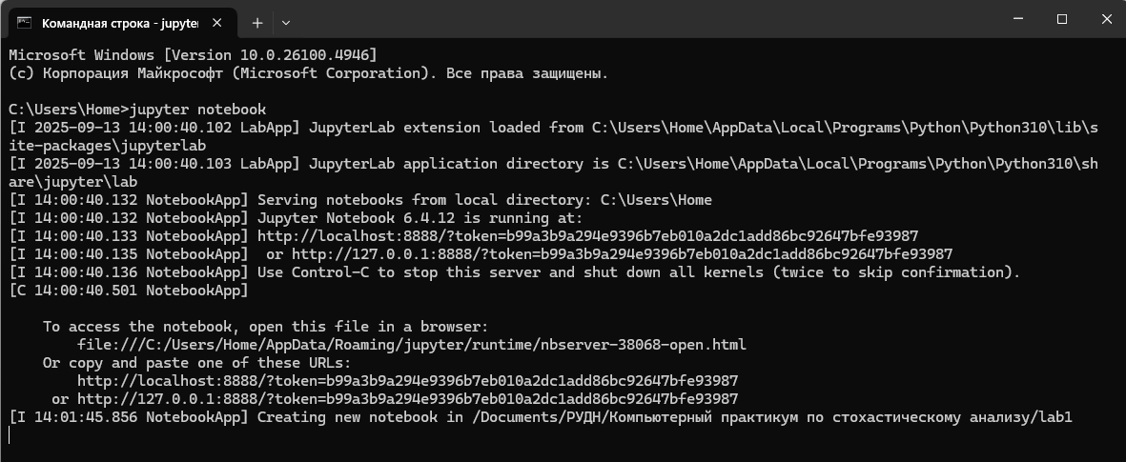.

Далее, в рамках вспоминания основных команд – выведена дата и текущий пользователь (рис. 1).

|  |
| --- |
| Рисунок 1: whoami |

Изучите документацию по основным функциям Julia для чтения / записи / вывода информации на экран: read() (рис. 2), readline() и readlines() (рис. 4), readdlm() (рис. 5), print() и println() (рис. 6), show() (рис. 7), write() ([рис. @fig-004]). Приведите свои примеры их использования, поясняя особенности их применения.

|  |
| --- |
| Рисунок 2: read + примеры |

|  |
| --- |
| Рисунок 3: write + примеры |

|  |
| --- |
| Рисунок 4: readline + readlines + примеры |

|  |
| --- |
| Рисунок 5: readdlm + примеры |

|  |
| --- |
| Рисунок 6: print + println + примеры |

|  |
| --- |
| Рисунок 7: show + примеры |

Изучите документацию по функции parse() (рис. 8). Приведите свои примеры её использования, поясняя особенности её применения.

|  |
| --- |
| Рисунок 8: parce |

Изучите синтаксис Julia для базовых математических операций с разным типом переменных: сложение, вычитание, умножение, деление, возведение в степень, извлечение корня, сравнение, логические операции. Приведите свои примеры с пояснениями по особенностям их применения (рис. 9).

|  |
| --- |
| Рисунок 9: Основные математические операции |

Приведите несколько своих примеров с пояснениями с операциями над матрицами и векторами: создание, сложение, вычитание, скалярное произведение, транспонирование, умножение на скаляр (рис. 10, рис. 11).

|  |
| --- |
| Рисунок 10: Создание матриц, умножение на скаляр |

|  |
| --- |
| Рисунок 11: Операции с матрицами |

# 5. Выводы

В ходе работы был установлен я.п. Julia на Jupyter Notebook, освоены основные функции любого я.п. (read, print, write, show), а также основные математические операции со скалярами, векторами и матрицами.

# Список литературы